**Test Kraje**

1: Vyznač do slepej mapky Bratislavský kraj, Nitriansky kraj, k štátnym hraniciam napíš s akým štátom daný kraj susedí a s kými inými krajmi susedí.

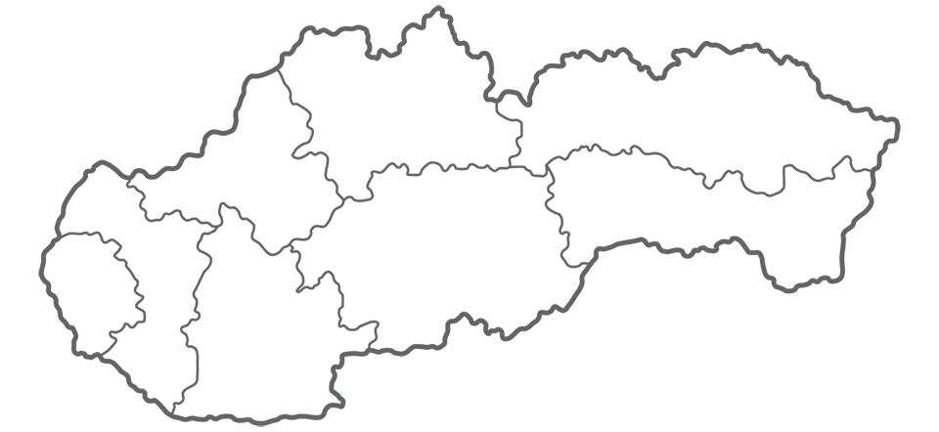

2: Na koľko okresov je rozdelený Bratislavský kraj ?

3: Opíš priemysel Trnavského kraja:

4: Opíš povrch Nitrianskeho kraja:

5: Aké pohoria zasahujú do Trenčianskeho kraja?

6: Správne priraď ku krajom :

Bratislavský PSA Peugeot/Citroen

Trenčiansky Zlatý Bažant/Topvar

Trnavský NRSR

Nitriansky Matador

7: V ktorých dvoch krajoch je najviac rozvinuté poľnohospodárstvo a prečo ?

8: Aké významné rieky pretekajú Nitrianskym krajom ?